"Bố không phải là cái ô!"
Hoàng Quý • 23/04/2026 15:10
“Bố mẹ chỉ nuôi con ăn học, vào đời tự con phấn đấu. Bố không phải là cái ô để che, không phải là cái thang để con bước...”. Lời nói đó của bố luôn văng vẳng bên tai tôi suốt cuộc đời quân ngũ, là động lực để tôi bước đi bằng chính đôi chân của mình…
Bố tôi - Thượng tướng Đặng Vũ Hiệp, nguyên Thứ trưởng Bộ Quốc phòng, nguyên Phó chủ nhiệm Tổng cục Chính trị Quân đội nhân dân Việt Nam, vừa được Đảng, Nhà nước truy tặng danh hiệu cao quý Anh hùng Lực lượng vũ trang nhân dân ngày 17-10-2023. Ông sinh năm 1928. Sau khi tham gia khởi nghĩa giành chính quyền trong Cách mạng Tháng Tám năm 1945 ở Phú Thọ, bố tôi vào Quân đội trực tiếp chiến đấu.
Đón nhận vinh dự này, những kỷ niệm về ông lại ùa về trong hồi ức của tôi. Dù bố biền biệt xa gia đình, hiếm hoi lắm mới tranh thủ về thăm nhà và “lần nào cũng vội”, nhưng không vì thế mà sự dạy bảo của ông dành cho anh em tôi bị xem nhẹ. Những lá thư còn vương mùi khói lửa, đạn bom chiến trường ông gửi về, chúng tôi hầu như đều thuộc những lời ông căn dặn. Mẹ tôi, một nhà giáo suốt đời đi dạy người, dạy con chữ cho đời đã luôn thông hiểu, chia sẻ, truyền đạt những lời dặn dò của bố tới chúng tôi một cách rất tinh tế. Ngày ấy, lũ trẻ khu tập thể chúng tôi rất nghịch với cái tên khá nổi tiếng “Quân khu Nam Đồng”. Có lần tôi mải chơi, nghịch ngợm, mẹ tôi nói không được, bà liền lấy thư của bố bảo tôi đọc và tự suy ngẫm. Trong thư ông căn dặn: “Con là anh cả, chưa giúp gì cho mẹ được thì cũng hãy để các em nó nhìn theo. Đừng để bố ở chiến trường lại phải lo nghĩ nhiều về con!”.
Với bố tôi, một phần đời quan trọng của ông gắn bó với mảnh đất Tây Nguyên hùng vĩ và dữ dội. Chính vì thế ông thấu hiểu đất và người Tây Nguyên. Ông dành cho mảnh đất này những tình cảm sâu nặng, thiêng liêng. Cùng vào sinh ra tử với ông là những người lính mà mỗi lần nhắc đến, ông vô cùng xúc động. Tôi nhớ, cứ mỗi lần ngồi chuyện trò với Đại tá, nhà văn Lê Hải Triều-người chấp bút cuốn hồi ký “Ký ức Tây Nguyên” của ông - tôi lại thấy mắt ông ngân ngấn nước, làm nhà văn Lê Hải Triều cũng xúc động lặng người...
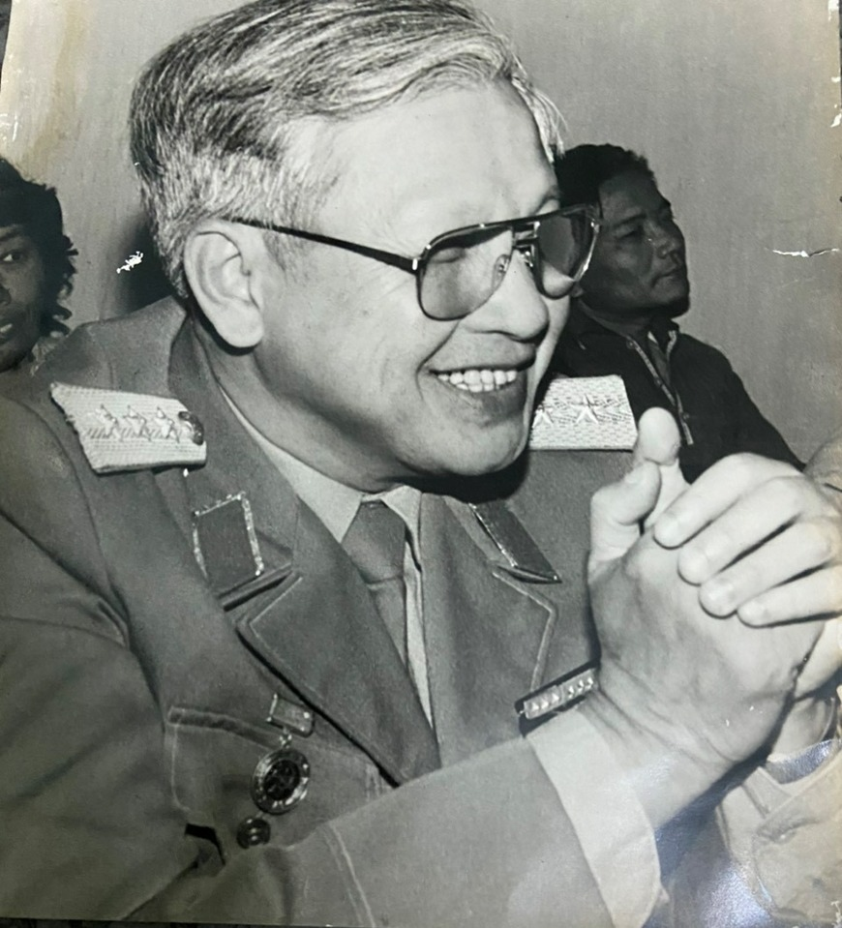Thượng tướng Đặng Vũ Hiệp. Ảnh tư liệu của gia đình
Bố là người nghiêm khắc nhưng cũng rất giàu tình cảm. Hồi còn công tác, một vài con cháu muốn qua ông để về chỗ này, chỗ kia, nhưng ông không đồng ý và nhắc nhở cần phải tự mình nỗ lực phấn đấu, tự đi bằng đôi chân của chính mình. Ngày em gái tôi - Thượng tá, bác sĩ Đặng Thị Bích Liên (Bệnh viện Trung ương Quân đội 108) bị tai nạn giao thông, ông đã buồn lo hàng tháng trời. Thương và lo cho con gái, ông sút gần chục cân. Ông đã dồn tình yêu thương cho các con, các cháu, quan tâm từ việc học hành cho đến sinh hoạt thường nhật. Ông ngồi với em rể tôi nhiều hơn, chia sẻ, động viên em trong công việc.
Khi viết những dòng này, hình ảnh bố tôi lại hiện lên trong tôi rõ nhất. Cuộc đời của ông là tấm gương sáng cho anh em chúng tôi noi theo. Tự hào về ông, chúng tôi càng phải ra sức phấn đấu, học tập và tu dưỡng là những người đảng viên, người công dân tốt có ích cho xã hội, để ở cõi vĩnh hằng, bố tôi luôn mỉm cười!
Hoàng Quý (Ghi theo lời kể của ông Đặng Vũ Thái, con trai Thượng tướng Đặng Vũ Hiệp) – Báo Quân đội Nhân dân

